Задание 12.1. Базовый StatefulSet

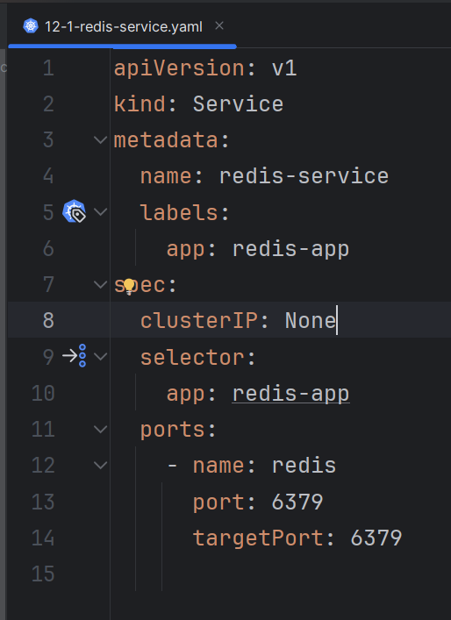

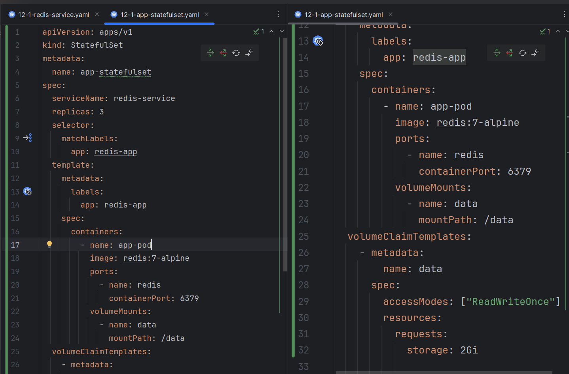

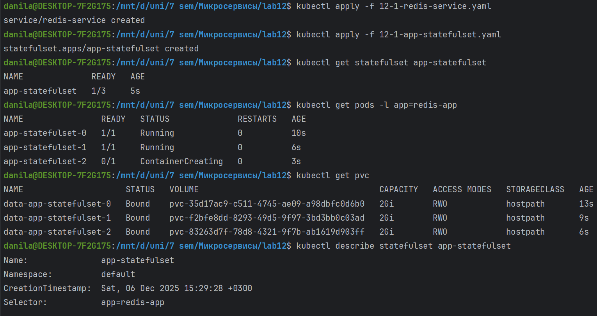

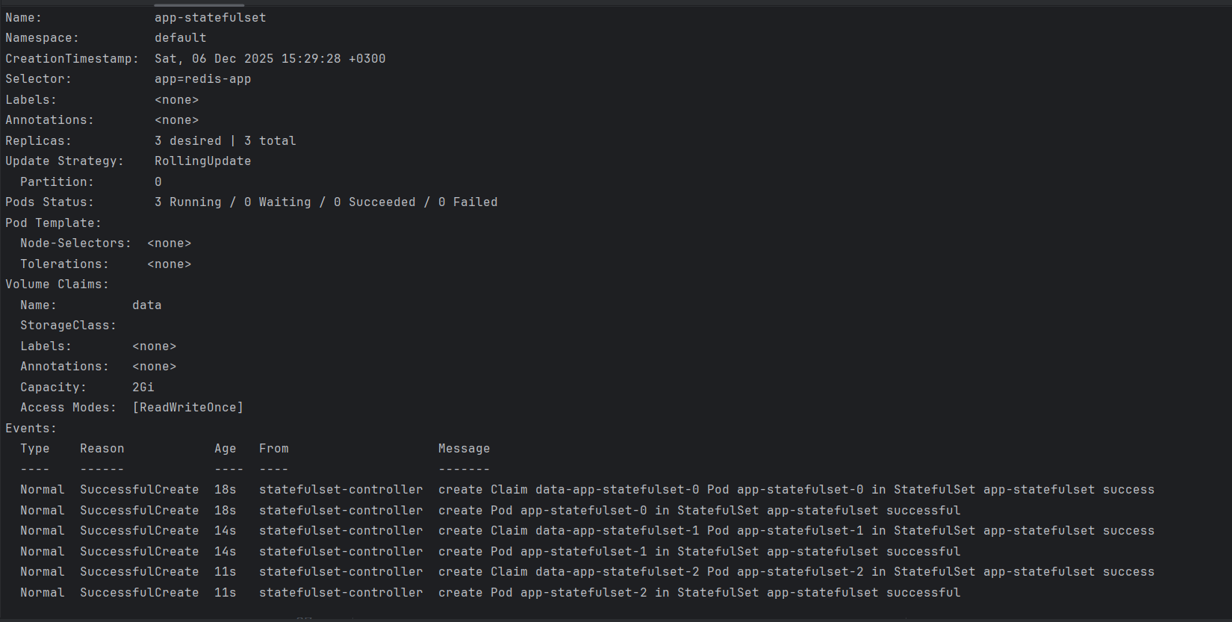

Задание 12.2. Упорядоченное масштабирование
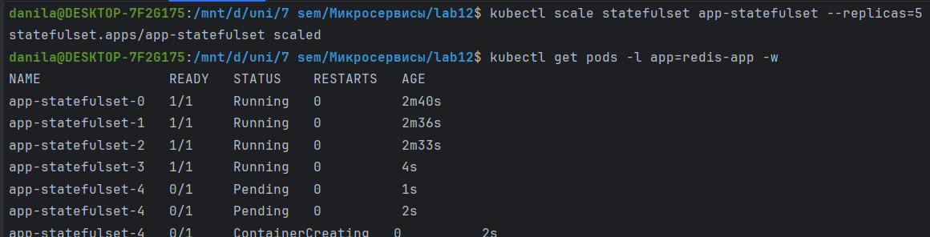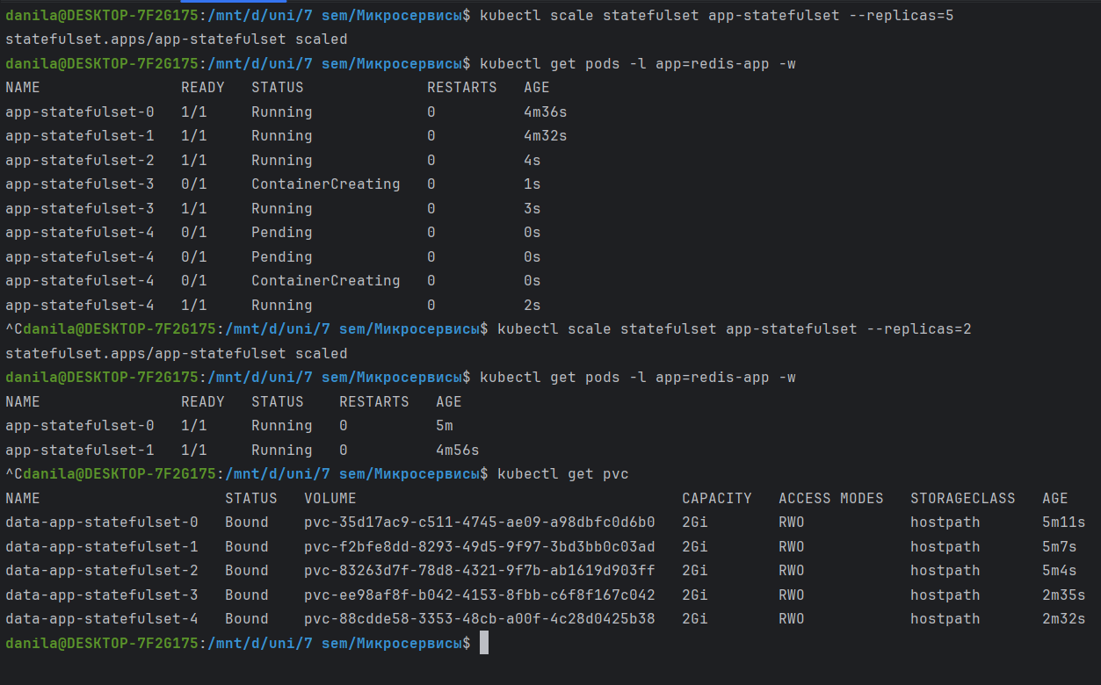

Задание 12.3. Обновление StatefulSet

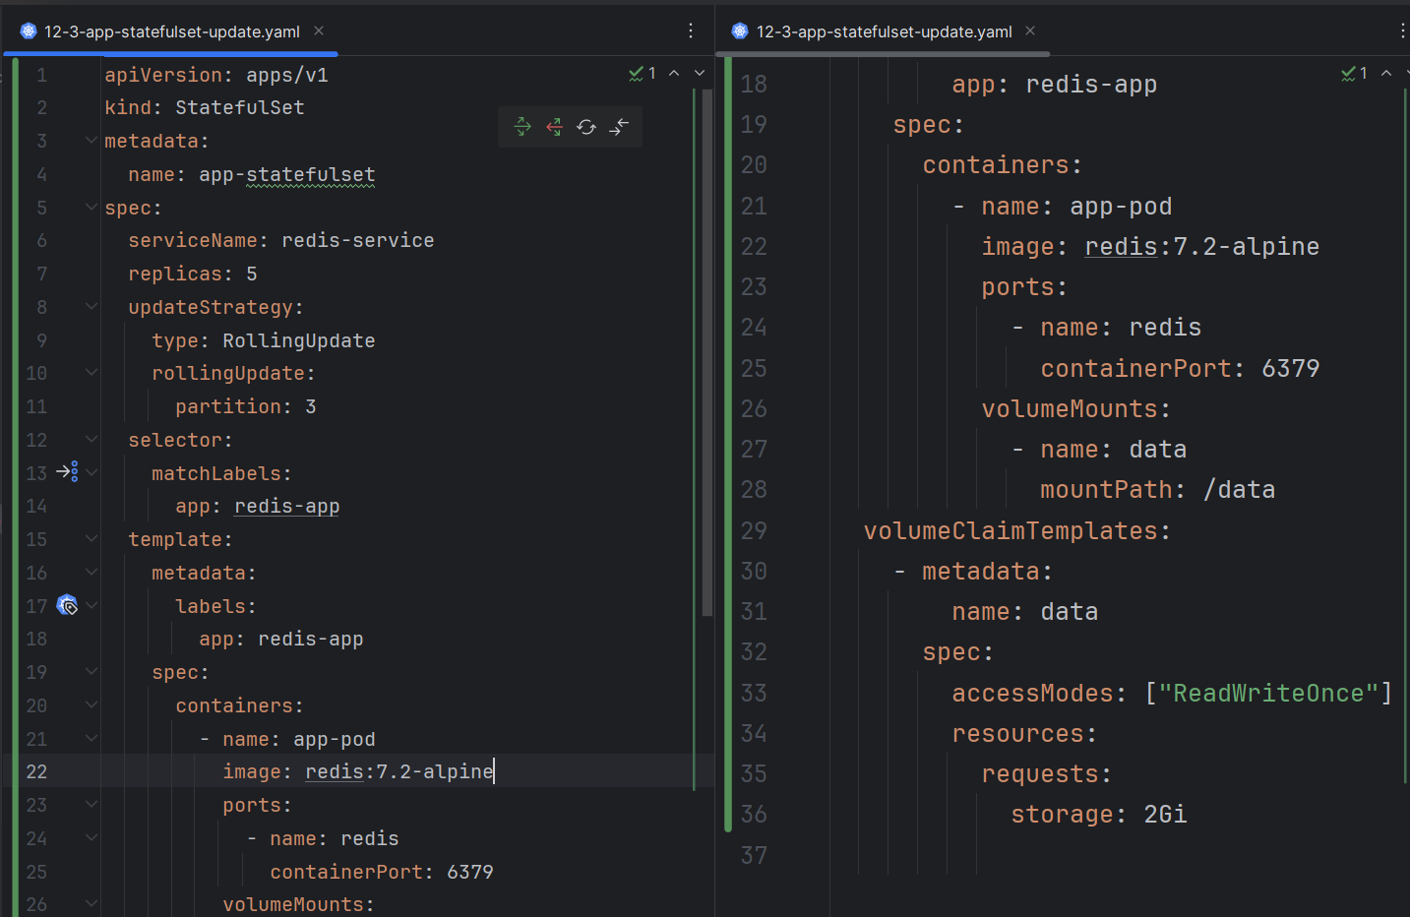

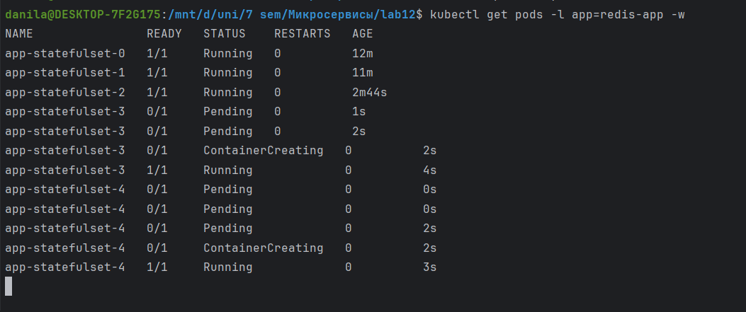

12.4. Диагностика StatefulSet

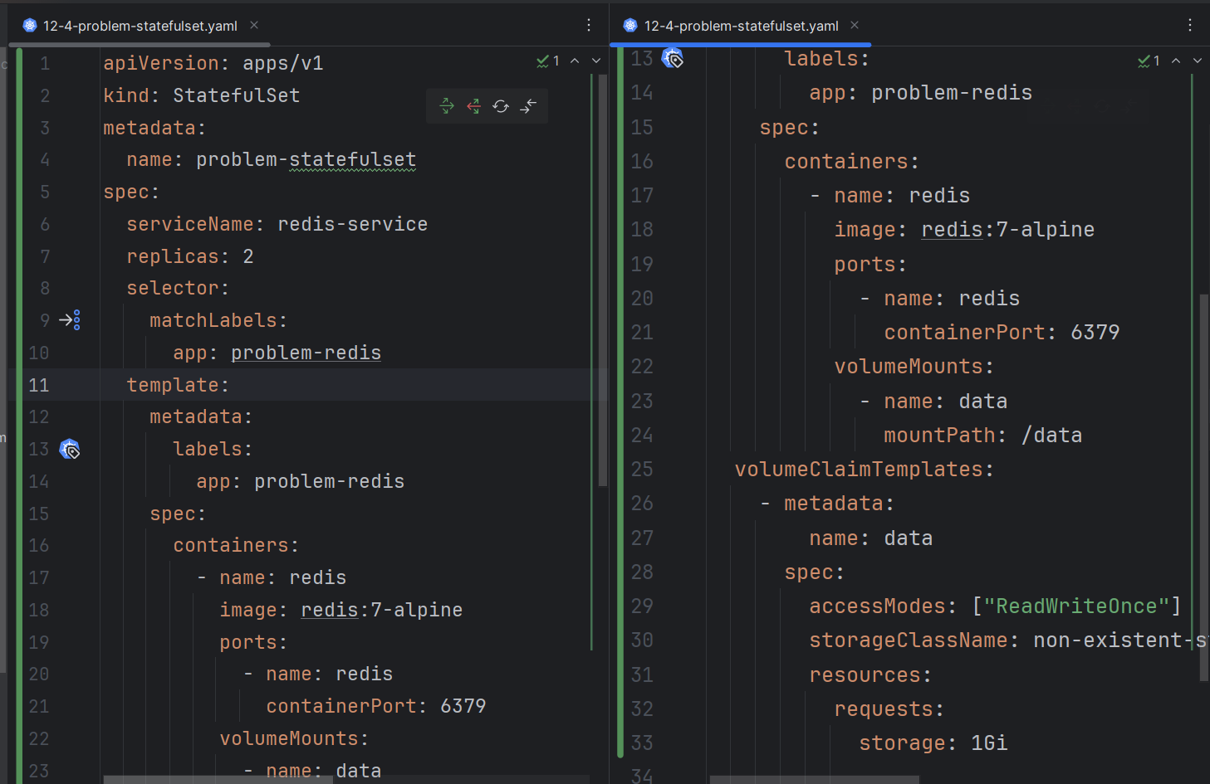

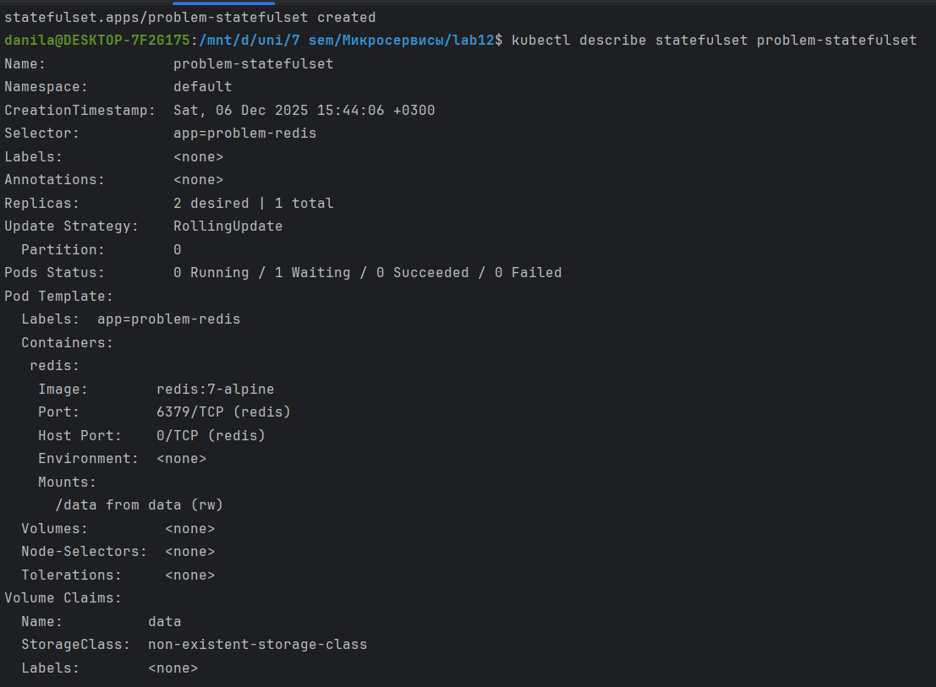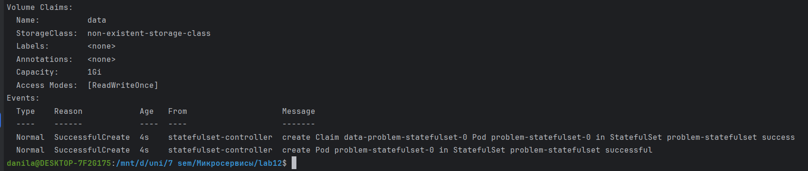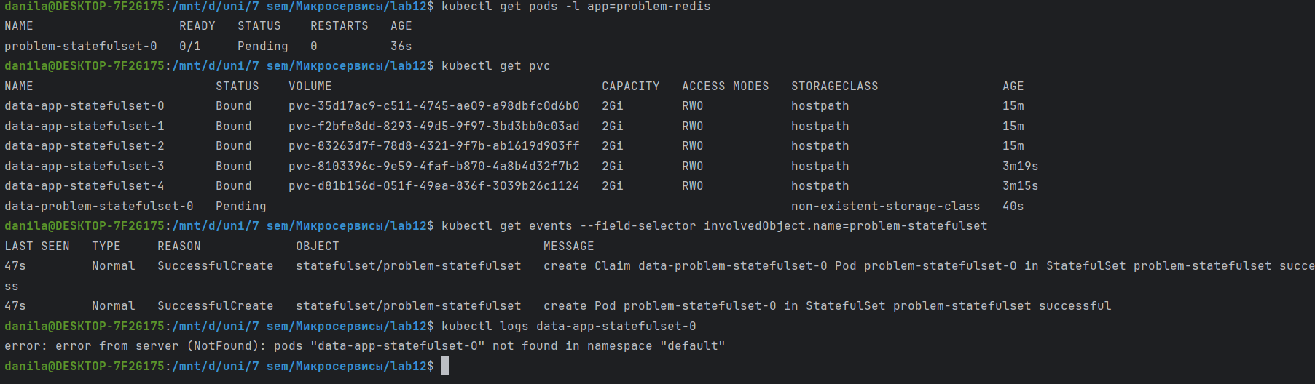

Контрольные вопросы

- В чем основное отличие StatefulSet от Deployment?
Deployment предназначен для stateless-приложений и не даёт гарантий по устойчивой идентичности Pod’ов: имена Pod’ов и связь с хранилищем могут меняться при пересоздании. StatefulSet, напротив, обеспечивает устойчивые имена Pod’ов, индивидуальные PVC для каждого Pod’а и управляемый порядок создания/удаления, что критично для stateful-нагрузок.

- Для каких типов приложений следует использовать StatefulSet?
Для приложений, которым нужно постоянное состояние и стабильная идентичность узлов: базы данных (MySQL, PostgreSQL, MongoDB), распределённые хранилища, очереди сообщений (Kafka, RabbitMQ), кластерные stateful-сервисы и т.п.

- Что такое Headless Service и зачем он нужен для StatefulSet?
Headless Service — это сервис с clusterIP: None. Он не балансирует трафик через единый виртуальный IP, а создаёт индивидуальные DNS-записи для каждого Pod’а, позволяя обращаться к Pod’ам по стабильным именам <pod>.<service>. Для StatefulSet это нужно, чтобы каждый Pod имел постоянный сетевой адрес, например для репликации или шардирования.

- Как называются Pod’ы в StatefulSet и в каком порядке они создаются?
Имена Pod’ов формируются как <имя-statefulset>-<порядковый_номер>, например web-statefulset-0, web-statefulset-1, web-statefulset-2. Они создаются последовательно от 0 к n и при удалении удаляются в обратном порядке — от наибольшего индекса к нулю.

- Что происходит с PersistentVolumeClaims при удалении Pod’ов StatefulSet?
При уменьшении числа реплик Pod’ы удаляются, но соответствующие им PVC, созданные через volumeClaimTemplates, по умолчанию не удаляются. Они остаются привязанными (Bound) и могут быть повторно использованы при последующем масштабировании StatefulSet вверх.

- Какие стратегии обновления доступны для StatefulSet?
Для StatefulSet доступны две стратегии обновления:

RollingUpdate — автоматическое поэтапное обновление Pod’ов;

OnDelete — Pod’ы обновляются только после ручного удаления соответствующих экземпляров.

- Как параметр partition влияет на процесс обновления StatefulSet?
В стратегии RollingUpdate параметр partition задаёт индекс, начиная с которого Pod’ы будут обновляться. Обновлению подлежат Pod’ы с индексом ≥ partition, а Pod’ы с меньшими индексами остаются на старой версии образа. Это удобно для canary-развёртывания и поэтапного обновления.

- Что произойдет, если StatefulSet ссылается на несуществующий StorageClass?
Kubernetes не сможет создать требуемые PersistentVolume для PVC; PVC останутся в состоянии Pending, Pod’ы также не смогут перейти в состояние Running и останутся в Pending/ContainerCreating. В событиях кластера появятся сообщения об ошибке провижининга томов.

- Как можно получить доступ к конкретному Pod’у StatefulSet по DNS-имени?
При наличии headless-сервиса serviceName для StatefulSet, доступ к Pod’у осуществляется по имени:

<pod-name>.<service-name>.<namespace>.svc.cluster.local

- Какие команды вы бы использовали для диагностики проблем с StatefulSet?
Примеры полезных команд:

# Общее состояние StatefulSet
kubectl get statefulset
kubectl describe statefulset <имя>

# Состояние Pod’ов
kubectl get pods -l app=<метка> -o wide
kubectl describe pod <pod-name>
kubectl logs <pod-name>

# PVC/PV
kubectl get pvc
kubectl describe pvc <имя-pvc>

# События
kubectl get events --field-selector involvedObject.name=<имя-statefulset>

